«МАЛЯР» Губы в улыбке, приоткрыть рот
кончиком языка погладить ("покрасить") нёбо

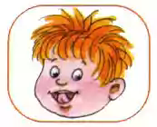

«ФОКУС». Рот приоткрыть, язык «чашечкой» высунуть вперед и приподнять, плавно выдохнуть на ватку, лежащую на кончике носа, чтобы она взлетела вверх.
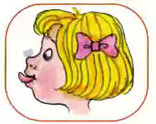

«ДУДОЧКА» - высунуть широкий язык, максимально загнуть края вверх. Подуть в получившуюся «дудочку». 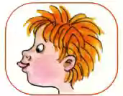

Поначалу артикуляционную гимнастику необходимо выполнять медленно и перед зеркалом, так как ребёнку нужен зрительный контроль. После того, как малыш немного освоится зеркало можно убрать и увеличить темп выполнения.

Не огорчайтесь, если некоторые упражнения не будут получаться с первого раза даже у вас. Попробуйте повторить их вместе с ребенком, признаваясь ему: "Смотри, у меня тоже не получается, давай вместе попробуем". Будьте терпеливы, ласковы и спокойны, и все получится. Занимайтесь с ребенком ежедневно по 5-7 минут. Проводить артикуляционную гимнастику лучше всего в виде сказки.

Индивидуальные консультации логопеда: Среда 16.30 – 18.00

Подготовила учитель-логопед:
Амирова Василя Раисовна
МАДОУ ДСКВ «Югорка»
Покачи

КОМПЛЕКСЫ УПРАЖНЕНИЙ ДЛЯ ФОРМИРОВАНИЯ ПРАВИЛЬНОГО ЗВУКОПРОИЗНОШЕНИЯ

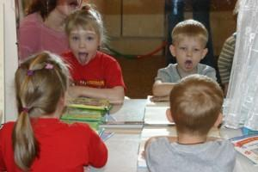

Артикуляционная гимнастика – это гимнастика для губ, язычка, челюстей.
Язык - главная мышца органов речи. И для него, как и для всякой мышцы, гимнастика просто необходима. Ведь язык должен быть достаточно хорошо развит, чтобы выполнять тонкие целенаправленные движения при произношении трудных звуков.
Недостатки произношения мешают ребёнку развиваться и общаться со сверстниками. Чтобы эта проблема не возникала у ребенка в дальнейшем, стоит начать заниматься артикуляционной гимнастикой как можно раньше.
УПРАЖНЕНИЯ ДЛЯ ФОРМИРОВАНИЯ ПРАВИЛЬНОГО ПРОИЗНОШЕНИЯ ЗВУКОВ Ш, Ж, Р.

«БЛИНЧИК». Широкий плоский язык высунуть, расслабить и положить на нижнюю губу. Следить, чтобы язычок не двигался.
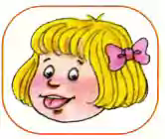

«ВКУСНОЕ ВАРЕНЬЕ». Открыть рот. Широким языком в форме «чашечки» облизать верхнюю губу и убрать язык внутрь.
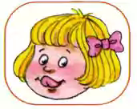

«КАЧЕЛИ». Открыть рот. Ставить кончик языка попеременно то за верхние резцы, то за нижние, язычок «качается».
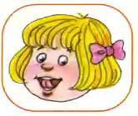
«ЧАШЕЧКА». Рот широко открыть. Широкий язык поднять кверху, потянуться боковыми краями и кончиком языка к верхним зубам, но не касаться их. Сделать «чашечку».
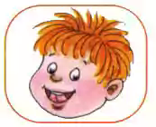

«ГРИБОК». Улыбнуться, поцокать язычком и присосать широкий язык к нёбу.
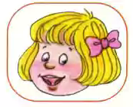

«ГАРМОШКА». Улыбнуться, присосать широкий язык к нёбу. Не отрывая языка, открывать и закрывать рот.

«ЛОШАДКА». Присосать язык к нёбу, щелкнуть языком. Цокать медленно и сильно.
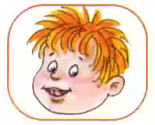

«ЧИСТИМ ЗУБКИ» Улыбнуться, открыть рот, кончиком языка с внутренней стороны "почистить" поочередно нижние и верхние зубы
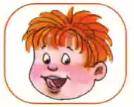

«КОМАРИК». Улыбнуться, произносить «дз-дз-дз-дз»

«ИНДЮК». Широким языком быстро двигать вперед и назад по верхней губе, произнося «бл-бл-бл-бл».
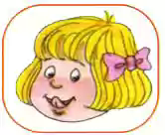

«АВТОМАТ». Улыбнуться, напряженным кончиком языка стучать в сомкнутые зубки отчетливо произнося «д-д-д-д».

